Storm集群安装部署详细手册

1、安装虚拟机

1.1、准备软件
1、VMware Workstation 12.zip 虚拟机软件
2、CentOS-6.5-x86_64-bin-DVD1.iso 64位操作系统

1.2、安装虚拟机软件
要想成功安装，务必删除掉已有的虚拟机软件

1.3、安装操作系统
- 运行虚拟机软件，点击软件右上角的文件，选择新建虚拟机，会弹出新建虚拟机向导页面
- 选择典型安装，然后点击下一步
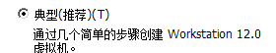
- 选择客户端操作系统，务必选择“稍后安装操作系统”，然后点击下一步

- 选择客户端操作系统的类型为linux、版本为CentOS 64位，然后点击下一步
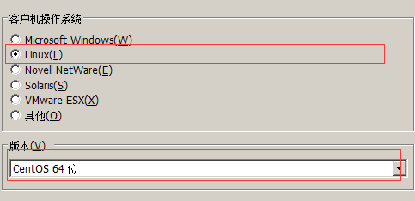
- 输入虚拟机名称，并选择虚拟机镜像文件安装的目录，然后下一步
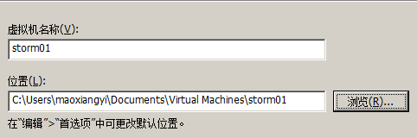
- 选择磁盘大小，并选择镜像文件存储的格式，然后点击下一步
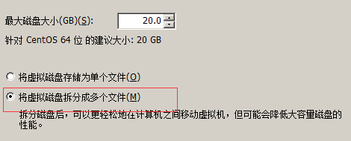
- 直接点击完成
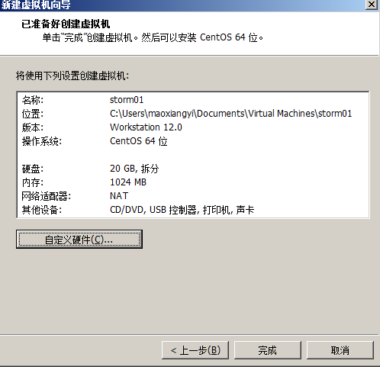
- 完成之后，虚拟机软件的左侧会出现你配置的虚拟机名称，点击编辑虚拟机设置
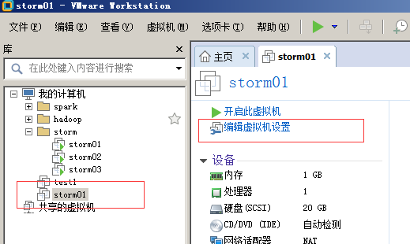
- 根据自己的机器配置信息设置虚拟机内存大小，一般建议给2G以上
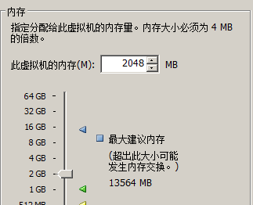
- 重要操作：指定虚拟机启动时的镜像文件
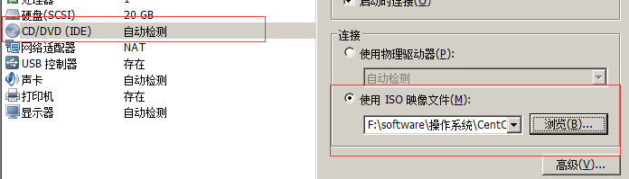
- 重要操作：指定虚拟机网络类型为NAT，如果已经NAT就忽略此步骤
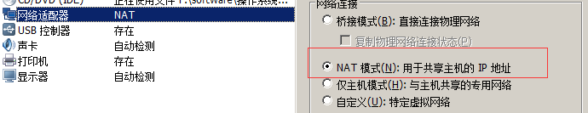
- 配置完成之后，点击确定操作保存配置文件
- 启动虚拟机，选中你的虚拟机名称，在右侧的窗口点击 开启此虚拟机
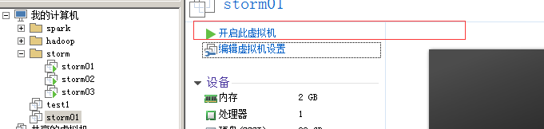
- 直接回车，安装操作系统
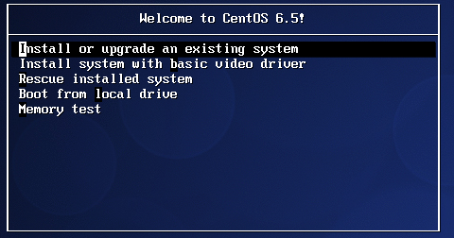
- 使用键盘上的Tab按键，选择Skip，然后点击回车

- 然后一路回车，进入以下的页面，并点击Next操作
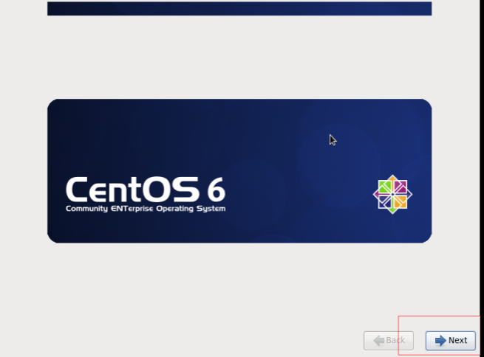
- 选择语言
- 选择键盘
- 选择硬盘类型
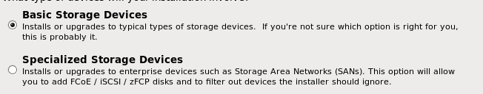
- 选择 yes discard any data 确定当前配置
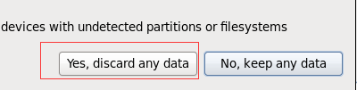
- 输入hostname 主机名称
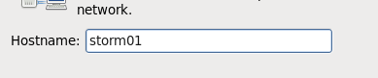
- 选择时区为上海
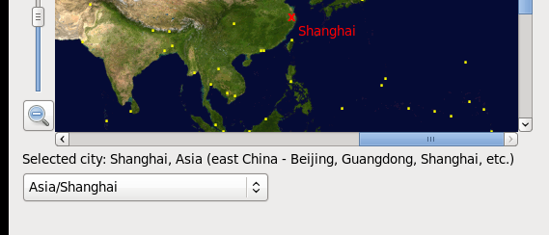
- 输入操作系统的密码为8个1
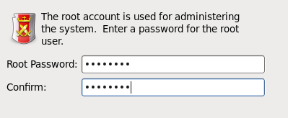
- 输入密码之后，点击下一步，会提示密码过于简单，是否使用，选择使用
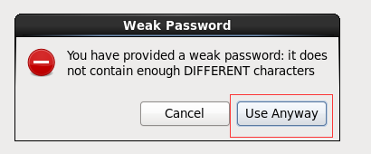
- 选择替换已经存在的系统

- 将以上配置信息写入到磁盘
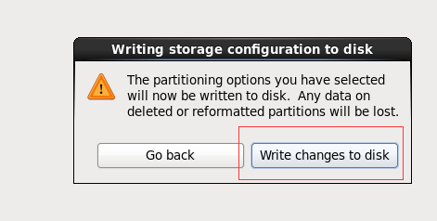
- 选择服务器类型为Basic Server


- 服务器会自动安装，安装完成之后点击reboot按钮即可
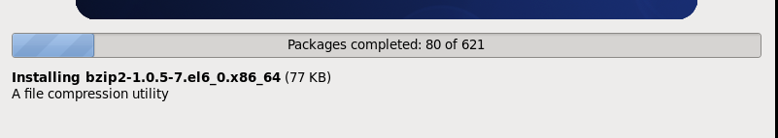

1.4、配置linux的网卡
新安装的操作系统，既是使用了桥接的方式，也不一定能够上网，因为每个人的网络环境并非一样的。所以如果你在使用ping 命令，可能会碰到一下的错误：
1）ping域名的时候出现ping:unknown host xxx.xxx
2）ping域名的时候出现connect: network is unreachable 的问题
以上两种问题的出现，一般都是ip地址没有配置好。
下图的是常用网卡配置的参数
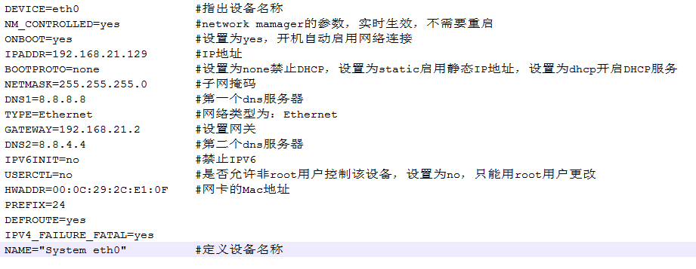
配置网卡有几种方式，可以自行百度下，本文是修改网卡的配置文件。
配置文件名称：vi /etc/sysconfig/network-scripts/ifcfg-eth0
配置完毕之后，重启网卡 service network restart
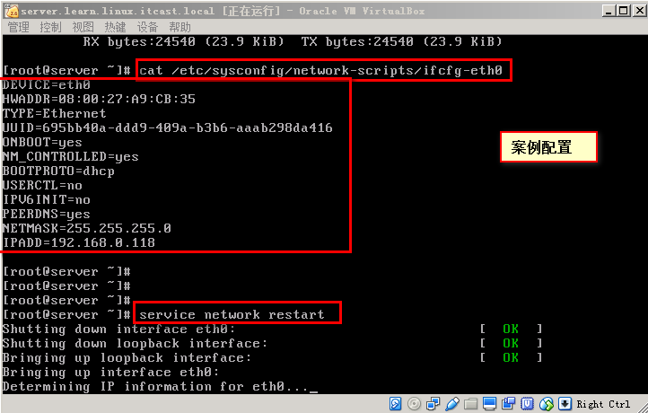

1.5、准备三个虚拟机搭建Storm集群
重复步骤1.3和1.4的操作，完成三个虚拟机的安装。

1.6、配置集群Hosts
所有的虚拟机上都需要配置hosts
vi /etc/hosts
192.168.239.128 storm01 zk01 hadoop01
192.168.239.129 storm02 zk02 hadoop02
192.168.239.130 storm03 zk03 hadoop03

1.7、服务器间免密码登录[可选]
配置免密码登陆，在所有机器上执行以下命令
ssh-keygen -t rsa （四个回车）
执行完这个命令后，会生成两个文件id_rsa（私钥）、id_rsa.pub（公钥）
将公钥拷贝到要免密登陆的目标机器上
ssh-copy-id {其他机器的hostname}
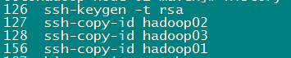

1.8、关闭服务器的防火墙
（1） 重启后永久性生效：
开启：chkconfig iptables on
关闭：chkconfig iptables off
（2） 即时生效，重启后失效：
开启：service iptables start
关闭：service iptables stop

1.9、创建服务器上的统一工作目录
mkdir /export
mkdir /export/servers
chmod 755 -R /export

2、配置JDK

2.1、查看当前系统上是否安装了JDK
进入一个新的系统，一般来讲是没有安装过JDK的。但是有些linux的版本会默认安装openJDK。open JDK实在oracle公司开源的代码上进行同步开发并发布的版本。如果要查看当前系统是否已经安装了JDK，可以使用命令：sudo update-alternatives --config java
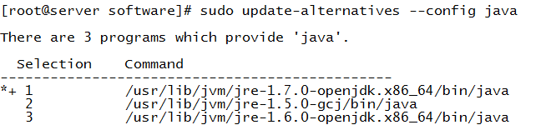

2.2、下载JDK
由于当前系统中并没有我们需要的oracle JDK，我们需要自己安装一个。
先在oracle的网站上寻找JDK的下载地址，然后使用wget命令进行下载。或者，你可以将数据下载到电脑上，然后上传到linux上。
wget http://download.oracle.com/otn-pub/java/jdk/8u60-b27/jdk-8u60-linux-x64.tar.gz?AuthParam=1441700527_0f80e68acf711ce8da8af237439f406a
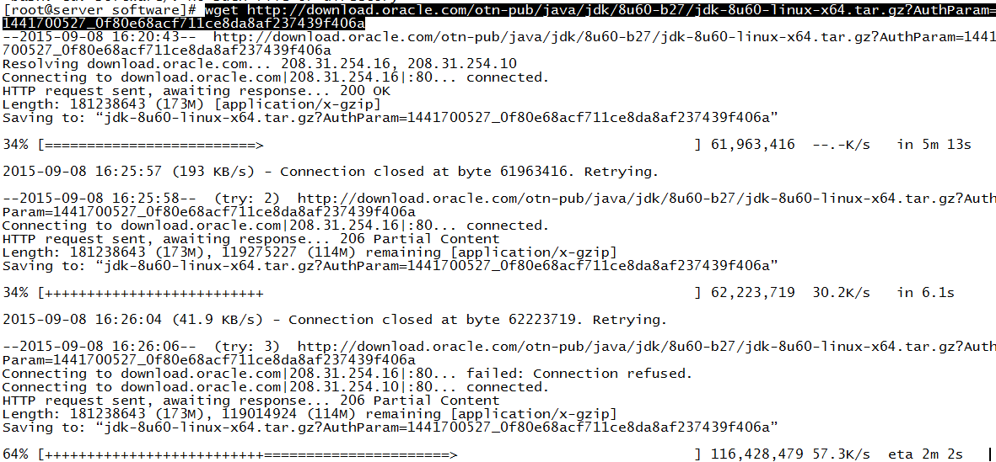

2.3、解压安装包
mv jdk-8u60-linux* jdk-8u60-linux-x64.tar.gz
tar -zxvf jdk-8u60-linux-x64.tar.gz -C ../install/

2.4、配置JDK部署信息到环境变量
#set java env
export JAVA_HOME=/export/servers/jdk
export JRE_HOME=${JAVA_HOME}/jre
export CLASSPATH=.:${JAVA_HOME}/lib:${JRE_HOME}/lib
export PATH=${JAVA_HOME}/bin:$PATH

2.5、让配置信息生效
source /etc/profile

2.6、将oracle JDK 配置成默认的JDK
update-alternatives --install /usr/bin/java java /export/servers/jdk/bin/java 300
update-alternatives --install /usr/bin/javac javac /export/servers/jdk//bin/javac 300

2.7、产看当前机器的JDK版本
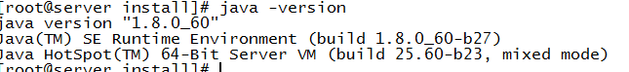

3、安装zookeeper

3.1、下载zookeeper安装包，
建议下载3.4.5及以上的版本
http://www.apache.org/dyn/closer.cgi/zookeeper/

3.2、下载完毕之后，解压文件
tar -zxvf zookeeper-3.4.7.tar.gz -C /export/servers/
cd /export/servers
ln -s zookeeper-3.4.7 zookeeper

3.3、修改配置文件
cd /export/servers/zookeeper/conf
mv zoo_sample.cfg zoo.cfg
vi zoo.cfg
输入以下内容：
#基本事件单元，以毫秒为单位。它用来控制心跳和超时，默认情况下最小的会话超时时间为两倍的 tickTime
tickTime=2000

#此配置表示，允许 follower （相对于 leader 而言的“客户端”）连接并同步到 leader 的初始化连接时间，它以 tickTime 的倍数来表示。当超过设置倍数的 tickTime 时间，则连接失败
initLimit=10

#此配置表示， leader 与 follower 之间发送消息，请求和应答时间长度。如果 follower 在设置的时间内不能与 leader 进行通信，那么此 follower 将被丢弃
syncLimit=5

#数据目录. 可以是任意目录,其中的dataDir目录和dataLogDir需要提前建立好
#注意 应该谨慎地选择日志存放的位置，使用专用的日志存储设备能够大大地提高系统的性能，如果将日志存储在比较繁忙的存储设备上，那么将会在很大程度上影响系统的性能。
dataDir=/export/servers/data/zookeeper

#log目录, 同样可以是任意目录. 如果没有设置该参数, 将使用和dataDir相同的设置，其中的dataDir目录和dataLogDir需要提前建立好
#注意 应该谨慎地选择日志存放的位置，使用专用的日志存储设备能够大大地提高系统的性能，如果将日志存储在比较繁忙的存储设备上，那么将会在很大程度上影响系统的性能。
dataLogDir=/export/servers/logs/zookeeper

#监听client连接的端口号.
clientPort=2181

#这个操作将限制连接到 ZooKeeper 的客户端的数量，限制并发连接的数量，它通过 IP 来区分不同的客户端。此配置选项可以用来阻止某些类别的 Dos 攻击。将它设置为 0 或者忽略而不进行设置将会取消对并发连接的限制。
maxClientCnxns=0

#最小的会话超时时间以及最大的会话超时时间。
#其中，最小的会话超时时间默认情况下为 2 倍的 tickTme 时间
#最大的会话超时时间默认情况下为 20 倍的会话超时时间
minSessionTimeout=4000
maxSessionTimeout=10000

#server.X=A:B:C 其中X是一个数字, 表示这是第几号server. A是该server所在的IP地址. B配置该server和集群中的leader交换消息所使用的端口. C配置选举leader时所使用的端口.
#在之前设置的dataDir中新建myid文件, 写入一个数字, 该数字表示这是第几号server. 该数字必须和zoo.cfg文件中的server.X中的X一一对应.
server.1=192.168.52.106:2888:3888
server.2=192.168.52.107:2888:3888
server.3=192.168.52.108:2888:3888

3.4、创建zk的数据目录和日志目录
mkdir -p /export/servers/data/zookeeper
mkdir -p /export/servers/logs/zookeeper

3.5、在数据目录下创建zk节点的编号
在上文中 /export/servers/data/zookeeper 的目录下，创建myid文件。
myid文件的内容，根据所属主机编号来编写。
解释：
创建数据目录,也就是在你zoo.cfg配置文件里dataDir指定的那个目录下创建myid文件,并且指定id,改id为你zoo.cfg文件中server.1=localhost:2887:3887中的1.只要在myid头部写入1即可.

3.6、分发修改后的安装文件
Scp -r zookeeper-3.4.6 hadoop02:/export/servers/
scp -r zookeeper-3.4.6 hadoop03:/export/servers/

3.7、在分发后的机器上，执行步骤5的操作。
创建数据目录,也就是在你zoo.cfg配置文件里dataDir指定的那个目录下创建myid文件,并且指定id,改id为你zoo.cfg文件中server.1=localhost:2887:3887中的1.只要在myid头部写入1即可.

3.8、在所有 所有 所有机器上配置环境变量
#set ZK env
export ZK_HOME=/export/servers/zk
export PATH=${ZK_HOME}/bin:$PATH

3.9、在所有 所有 所有机器上让配置文件生效
source /etc/profile

3.10、启动zk集群
依次在不同的节点上，输入zkServers.sh start

3.11、查看zk集群的状态
依次在不同的节点上，输入zkServers.sh status
只有一个主节点，leader 其他都是follow

4、安装storm

4.1、下载安装包
wget http://124.202.164.6/files/1139000006794ECA/apache.fayea.com/storm/apache-storm-0.9.5/apache-storm-0.9.5.tar.gz

4.2、解压安装包
tar -zxvf apache-storm-0.9.5.tar.gz -C /export/servers/
cd /export/servers/
ln -s apache-storm-0.9.5 storm

4.3、修改配置文件
mv /export/servers/storm/conf/storm.yaml /export/servers/storm/conf/storm.yaml.bak
vi /export/servers/storm/conf/storm.yaml
输入以下内容：
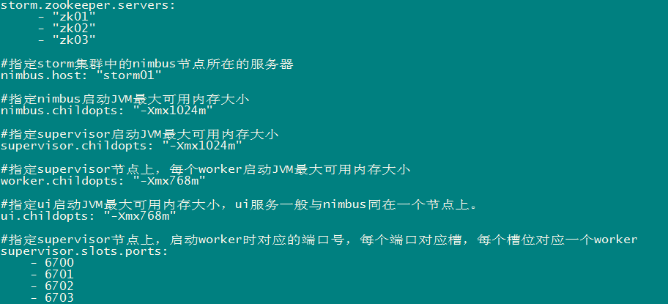
#指定storm使用的zk集群
storm.zookeeper.servers:
- "zk01"
- "zk02"
- "zk03"
#指定storm集群中的nimbus节点所在的服务器
nimbus.host: "storm01"
#指定nimbus启动JVM最大可用内存大小
nimbus.childopts: "-Xmx1024m"
#指定supervisor启动JVM最大可用内存大小
supervisor.childopts: "-Xmx1024m"
#指定supervisor节点上，每个worker启动JVM最大可用内存大小
worker.childopts: "-Xmx768m"
#指定ui启动JVM最大可用内存大小，ui服务一般与nimbus同在一个节点上。
ui.childopts: "-Xmx768m"
#指定supervisor节点上，启动worker时对应的端口号，每个端口对应槽，每个槽位对应一个worker
supervisor.slots.ports:
- 6700
- 6701
- 6702
- 6703

4.4、分发安装包
scp -r /export/servers/apache-storm-0.9.5 storm02:/export/servers
然后分别在各机器上创建软连接
cd /export/servers/
ln -s apache-storm-0.9.5 storm

4.5、启动集群
- 在nimbus.host所属的机器上启动 nimbus服务
cd /export/servers/storm/bin/
nohup ./storm nimbus &
- 在nimbus.host所属的机器上启动ui服务
cd /export/servers/storm/bin/
nohup ./storm ui &
- 在其它个点击上启动supervisor服务
cd /export/servers/storm/bin/
nohup ./storm supervisor &

4.6、查看集群
访问nimbus.host:/8080，即可看到storm的ui界面。
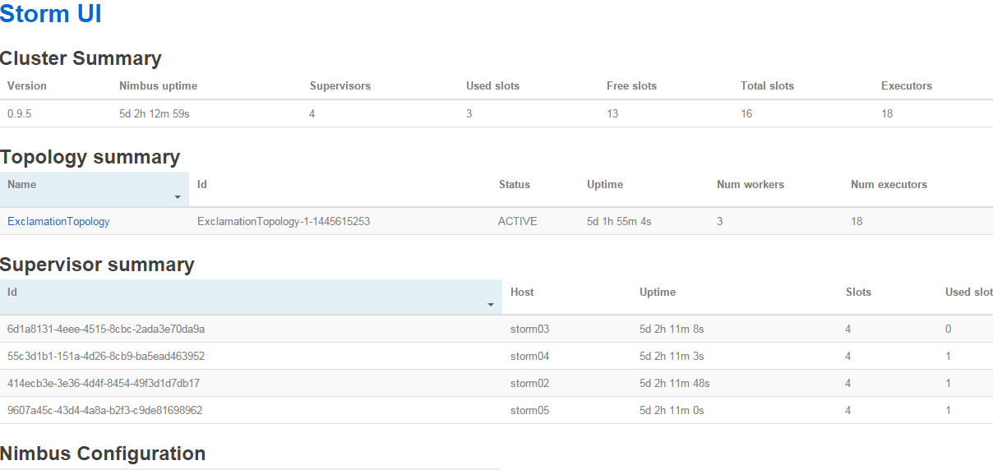

4.7、Storm常用操作命令
有许多简单且有用的命令可以用来管理拓扑，它们可以提交、杀死、禁用、再平衡拓扑。
- 提交任务命令格式：storm jar 【jar路径】 【拓扑包名.拓扑类名】 【拓扑名称】
bin/storm jar examples/storm-starter/storm-starter-topologies-0.10.0.jar storm.starter.WordCountTopology wordcount
- 杀死任务命令格式：storm kill 【拓扑名称】 -w 10（执行kill命令时可以通过-w [等待秒数]指定拓扑停用以后的等待时间）
storm kill topology-name -w 10
- 停用任务命令格式：storm deactivte 【拓扑名称】
storm deactivte topology-name
我们能够挂起或停用运行中的拓扑。当停用拓扑时，所有已分发的元组都会得到处理，但是spouts的nextTuple方法不会被调用。销毁一个拓扑，可以使用kill命令。它会以一种安全的方式销毁一个拓扑，首先停用拓扑，在等待拓扑消息的时间段内允许拓扑完成当前的数据流。
- 启用任务命令格式：storm activate【拓扑名称】
storm activate topology-name
- 重新部署任务命令格式：storm rebalance 【拓扑名称】
storm rebalance topology-name
再平衡使你重分配集群任务。这是个很强大的命令。比如，你向一个运行中的集群增加了节点。再平衡命令将会停用拓扑，然后在相应超时时间之后重分配worker，并重启拓扑。

